2024-2025 EĞİTİM ÖĞRETİM YILI 6. SINIF TÜRKÇE DERSİ MEB YAYINLARI 2. DÖNEM 2. YAZILI (3. SENERYO)
Kazanım: T.6.3.6. Deyim ve atasözlerinin metne katkısını belirler.
1. Düşman askerleri köylünün tüm mal varlığına el koymuş. Bu durum yoksulluğu daha da tırmandırmıştır. Köylü hem kış şartlarının zorluğu hem düşman askerinin acımasızlığı karşısında çaresiz kalmıştır.
Metinde kullanılan deyimleri bularak deyimlerin kazandığı anlamı yazınız. (10 puan)
El koymak: zorla almak
Çaresiz kalmak: çözüm yolu, çıkar yolu bulamamak

Kazanım: T.6.3.9. İsim ve sıfat tamlamalarının metnin anlamına olan katkısını açıklar.
2. Aşağıda verilen cümlelerdeki isim ve sıfat tamlamalarını bularak isim tamlamalarının özelliğini belirtiniz. (20 puan)
a. Okul kütüphanesinden bir kitap alıp okumaya başladı.
Okul kütüphanesi: belirtisiz isim tamlaması bir kitap: sıfat tamlaması
b. Birçok öğrenci tatilin tadını çıkarıyordu.
Birçok öğrenci: sıfat tamlaması tatilin tadı: Belirtili isim tamlaması

Kazanım: T.6.3.17. Metinle ilgili soruları cevaplar.
3. Düzenli çalışmayan insanların en büyük sorunu işlerini zamanında bitirememeleridir. Sürekli zaman darlığından şikâyet eden bu insanlar, en küçük ve basit işlerini bile iğneyle kuyu kazamaya benzetirler. Oysa düzenli insanlar için bu durum hiç de karışık değildir. Onlar hedeflerini belirler, planlarını yapar ve bütün işlerini zamanında bitirirler.
Düzenli insanlar ile düzenli olmayan insanlar arasındaki fark nedir? (10 puan)
Düzenli olmayan kişiler plansız çalıştıkları için işleri zamanında bitiremezler ve zamanın yetersizliğinden şikâyet ederler. Düzenli insanlar ise işlerini planlar ve zamanında işlerini bitirirler.

Kazanım: T.6.3.29. Okudukları ile ilgili çıkarımlarda bulunur.
4. Şiraze Farsça bir sözcüktür. Şiraze, kitap sayfalarını bir arada tutmak için kullanılan iplik ya kumaştan yapılan şettir. Şiraze kelimesinin mecaz anlam kazanması nedeniyle deyimleşerek dilimize yerleşmiştir. Şirazesi kaymak deyimi bunlardan biridir.
Metinden yararlanarak neden-sonuç ve amaç- sonuç cümlelerine örnek veriniz. (10 puan)
Neden – sonuç: Şiraze kelimesinin mecaz anlam kazanması nedeniyle deyimleşerek dilimize yerleşmiştir.
Amaç- sonuç: Şiraze, kitap sayfalarını bir arada tutmak için kullanılan iplik ya kumaştan yapılan şettir./ Deyim; dengesini yitiren, kontrolünü kaybeden kişileri tanımlamak için kullanılır.

Kazanım: T.6.3.30. Görsellerle ilgili soruları cevaplar.

5. Görselin iletmek istediği mesajı yazınız. (15 puan)
Yardımlaşmak bizi hayatta tutar.
Yardımlaşmanın önemi.
Birbirimize yardım ederek birlikte büyüyebiliriz.
Karşımızdakinin çektiği sıkıntıları anlayarak ona yardımcı olmalıyız.
Empati kurarak karşımızdaki kişiyi anlamaya çalışmalıyız.

Kazanım: T.6.3.35. Grafik, tablo ve çizelgeyle sunulan bilgileri yorumlar.
6. Verilen grafikten yararlanarak bir karşılaştırmalı durum yazınız. (15 puan)
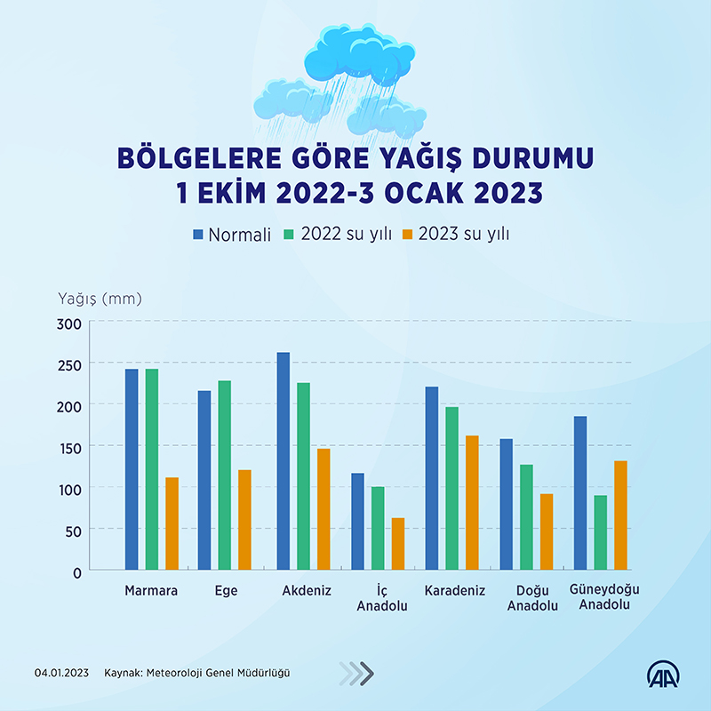
Kazanım: T.6.4.4. Yazma stratejilerini uygular.
Kazanım: T.6.4.10. Yazdıklarını düzenler.
7. Giriş kısmı verilen “Empati kurmanın önemi” konulu yazıyı noktalama ve yazım kurallarına dikkat ederek tamamlayınız. Yazınız en az 8 cümleden oluşmalıdır. (20 puan)
Empati duygudaşlık demektir. Karşımızdaki kişiyi anlamanın en iyi yolu kendimizi onun yerine koymak, duygularını anlamaya çalışmaktır. Kişilerin duygularını anlamak çevremizle sağlıklı bir iletişim kurmamızın yolunu açar.

